IRONMAN DE FRANCE VU PAR DAVID
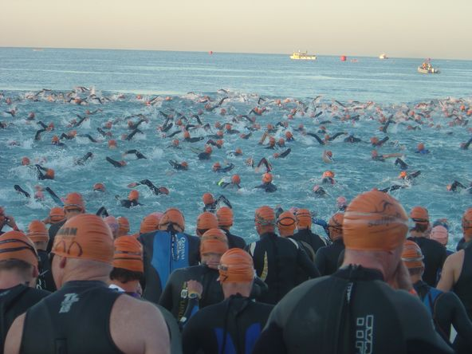

Grande première à Nice pour le parisien du Club que je suis (David Anglister).
Après mon tout premier Tri à Troyes, JM Ciron avait pronostiqué pour mon IM : nat : 1H18, vélo : 6h15 et càp en 4h15. 12H00, moi j'étais dans déjà dans mes rêves !
Autant vous dire que lorsque je suis allé déposer mon biclou (un Giant SCR 2.0 tout en alu ;-)) et j'ai découvert 2500 Kuota, Cervelo et autres grandes marques, je me suis dit : pourvu qu'il fasse chaud, je remonterai au classement.
Les Dieux du stade m'ont entendu car le lendemain, ce fut chaleur, chaleur ...
5H55 ce 22 juin, le soleil est déjà là, la mer d'huile, tandis que nous gonflons et revoyons l'emplacement hasardeux de nos sacs de change vélo et run parmi 2500 autres. Avec JB, un ami du Tri Sapin en M35, son frère Pilou en M30 de Montpellier et Claude, un ami en M45, nous nous plaçons tout devant face à la mer, légèrement décalés sur la gauche de la plage.
Le départ donné, les premiers 1000m sont une permanente bataille de coups de pieds et coudes que nous donnons et recevons. Pas mal d'angoisse d'autant que mes lunettes prennent l'eau dans un œil lentillé ! Première angoisse.
A la sortie à l'australienne, je passe en 48mn, pile le temps pronostiqué par JM, cela me donne la pêche pour finir vite. La seconde sortie est une bousculade à l'identique et je remonte vers la tente pour me changer. 1h19 à mon chrono : incroyable ce JM, il est devin !
En tout cas, je suis finalement comptant car dans les temps ! Mais seulement 1700emes sur 2500.
9mn plus tard, habillé en Draveil team et énervé d'un change si long, je sors du parc pour attaquer une promenade des anglais un peu vide, mais à 36/37km je me dis que c'est nickel.
Je vous épargne la description des 180km, mais globalement, ce fut :
- beau, superbe, limite isolé ...,
- dur comme prévu pour les 21 km de montées vers le plateau de Causse, en plein soleil à 12H00
- un pur bonheur à la descente au retour
- dangereux aussi ayant vu au moins 6 à 7 ambulance avec des vélos pliés ...
- drôle de doubler des Kuota et autres Cervelo en montée ou descente avec mon biclou
- très bien organisé pour les ravitaillements tous passés à 20km/h environ
Au final, je suis un peu déçu en voyant mon chrono qui affiche 6h32 ; les 6h15 de JM sont loin par contre je découvrirai plus tard que je suis 1383eme. 400 places de mieux, Jalabert fait mieux que moi avec 700 places remontées pendant le vélo.
Je me lance alors comme une balle sur le Marathon ; ma femme et mon fils me font un coucou et suivront avec ma mère les 4H32 qui vont suivre. 5km donc trop rapide, puis 5km à récupérer avec un énorme coup de chaud.
Je vois aussi que je ne suis pas le seul à en baver et je repense aux 10 heures de pluie lors de l'UTMB 2006, à la chaleur du Marathon des Sables et je me dis que cela va passer. Et ça passe !
Je sauve alors les meubles en marchant pendant chaque ravito, demandant 2 verres d'eau pour m'asperger le t-shirt, puis un coca pour le glyco. Les Tucs sont aussi la que je me force à manger entre 2/3 RedTonics. Plus d'uns vomissent ou ralentissent alors qu'ils ont déjà 3 chouchous. Je poursuis donc mon chemin, le sol brule moins, la chaleur est moins étouffante et je me relance tant bien que mal.
Me voila donc à un rythme constant de 9, quelque chose km/h, loin des 5mn50 que je visais.
Après 2 boucles, je sens la fin. Mon rythme de croisière me fait comprendre que je ne pourrai pas espérer le négative split mais je sais cependant déjà que je vais terminer ce premier IM.
C'est la folie dans les gradins. Mon fils Raphael me rejoint pour passer sous l'arche en 4h31 avec encore 300 places de mieux.
Au total, 12h37 et 1019eme.
J'apprends sur la ligne que mon pot' de Tri Sapin, c'est arrêté au 5eme km de Càp, sans doute déçu et trop loin de son temps en 2006 (11H48). Son frère, après une casse de chaine finit en 11H55. Chapeau, tandis que son ami Claude finit son premier IM en 12H15 !
Du coup, je suis très content de cet IM.
La performance du chrono n'est pas vraiment là ; mais j'ai sauvé les meubles en finissant. Je me demande aussi, si les 15mn perdues sans doute à cause de mon biclou valent 2000 à 3000 euros !
Au final, une grande satisfaction, une estime sportive très appréciable.
Coté organisation, c'était top mais je pense qu'ils ont atteint la limite : j'ai vu trop d'ambulances à la descente et trop de marcheurs à pied au Marathon.
Cela dit le niveau s'élève, puisqu'avec le même temps il y a 2 ans j'aurai fini dans les 700 !
Merci encore à Mossieur JM Ciron et à mon coach Jean-Marc Franchi.
Je me sens à présent orphelin, meme si je suis allé nager hier sans trop savoir dans quel but.
Si vous connaissez des compet' sur Amman en Jordanie ou dans la Région, Israël inclus, je suis preneur.
Il y a quand même le Marathon de la Mer morte, un 50km comme je les aime.
Bon courage à tous pour Roth, je suivrai cela.

